GLASBENA UMETNOST
NAPOTKI ZA DELO NA DALJAVO - 3. A
14.-17. 4. 2020

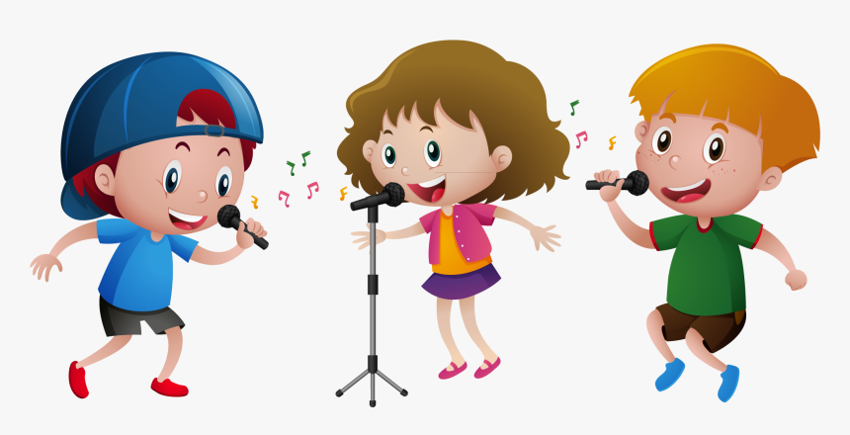

1., 2.ura

Petje pesmic tretjega razreda

Poj pesmice, ki si se jih naučil v 3. razredu. Pomagaj si z zvezkom. Ne pozabi na Hej, Pika Nogavička; Muzikantska; Dobro jutro, sonce; Izak, Jakob, Abraham; Izidor ovčice pasel; Ura….

